Нестационарный объект, демонтирован (перемещен)
(постановление Исполнительного комитета от 06.10.2021 № 6519 «О демонтаже и (или) перемещении незаконно установленных объектов»).
Владелец объекта | Тип объекта | Адрес | Дата и время демонтажа | Место ответственного хранения демонтированного объекта | Фото объекта | Порядок выдачи объекта и имущества, находящегося в нем
Не выявлен | Нестационарный объект (бетонное сооружение) | РТ, г. Набережные Челны,  в районе набережной им.Ф.Табеева | Начало демонтажа: Дата: 01.11.2022  09 час. 00 мин.  Окончание демонтажа:  Дата: 10.11.2022  16 час. 00 мин. | - | 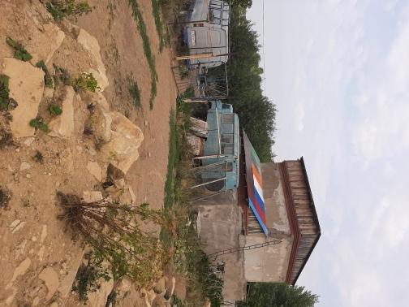  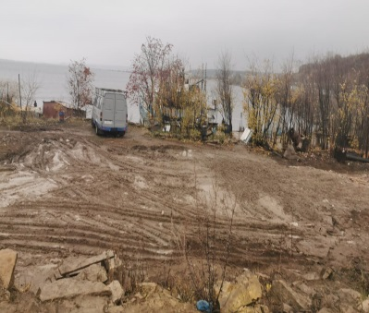 | По вопросам обращаться в администрацию Центрального района  т. 47-55-36;  47-55-49

